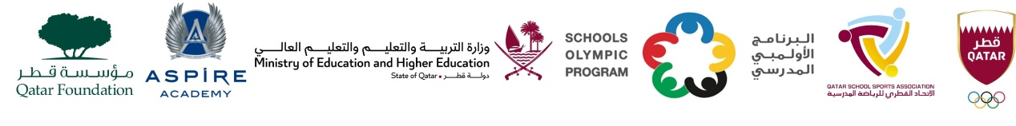

نتائج منافسات البرنامج الأولمبي المدرسي 2023 - 2024
النسخة السابعة عشر

منافسة كرة القدم للبنات
المرحلة : الأعدادية

التاريخ :08/11/2023– يوم الأربعاء - مدارس حكومي

مركز : لجنة رياضة المرأة القطرية

م | 1 | رقم المباراة | الفريق 1 | الفريق 2 | النتيجة | الفائز
1 |  | 1 | مدرسة روضه راشد | مدرسة زينب الأعدادية | 0 - 6 | مدرسة زينب الأعدادية
2 |  | 2 | مدرسة الخور الإعدادية | مدرسة الشحانية | 0 -3 | مدرسة الخور الإعدادية
3 |  | 3 | مدرسة حفصة الإعدادية | مدرسة سوده بنت زمعه | 0 - 1 | مدرسة سوده بنت زمعه
 |  | 4 | مدرسة هند بنت عمرو | مدرسة رقية الإعدادية | 0 - 3 | مدرسة هند بنت عمرو
 |  | 5 | مدرسة معيذر الإعدادية | مدرسة موزه بنت محمد | 2 - 3 | مدرسة موزه بنت محمد

